

**Faculdade de Tecnologia Anchieta**

**Curso Tec. Automação Industrial**

Aluno: ___________________________________________________ RA:____________

Aluno: ___________________________________________________ RA:____________

Aluno: ___________________________________________________ RA:____________

**Experiência 1- Uso de simulador Proteus**

1. Montar o circuito abaixo com o simulador Proteus:

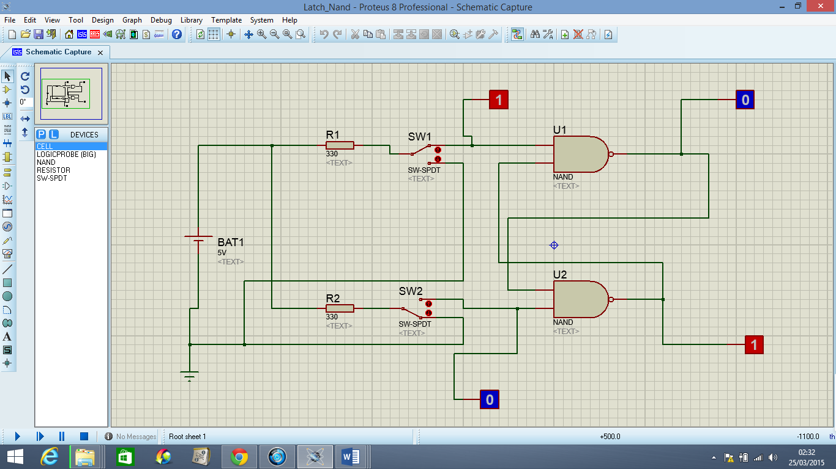

1. Preencher a tabela de estados reduzida:

|  |  |  |
| --- | --- | --- |
| S | C | Qn+1 |
| 0 | 0 |  |
| 0 | 1 |  |
| 1 | 0 |  |
| 1 | 1 |  |

1. O simulador reproduziu os resultados estudados na teoria? Explique.